**柘山镇人民政府2020年政府信息公开工作年度报告**

根据新修订的《中华人民共和国政府信息公开条例》(以下简称《条例》)有关规定，按照《安丘市人民政府办公室关于做好2020年政府信息公开工作年度报告编制发布和报送工作的通知》要求，现将柘山镇2020年政府信息公开情况作一汇报。本年度报告中所列数据的统计期限自2020年1月1日起至2020年12月31日止。如对本报告有任何疑问，请与安丘市柘山镇人民政府政府信息公开领导小组办公室联系,地址:安丘市柘山镇政府驻地,安丘市柘山镇人民政府党政办公室；邮编：262110；电话0536-4861001,电子邮箱:aqszszdzb@wf.shandong.cn。

一、总体情况

2020年，柘山镇政务公开工作坚持以习近平新时代中国特色社会主义思想为指导，坚持“公开为常态、不公开为例外”原则，认真贯彻落实《中华人民共和国政府信息公开条例》，进一步加强组织领导，健全工作机制，规范信息公开行为，不断提升政府信息公开的质量和效率，增强了政府工作的公开性和透明度，有效保障了人民群众的知情权、参与权和监督权，政府信息公开工作进展顺利并取得明显成效。

1. **主动公开情况**

2020年，柘山镇重点领域政府信息公开工作共发布信息32条，组织机构信息3条，政策文件信息3条，工作信息5条,人事信息1条，服务公开信息1条，重点领域信息13条，其他信息6条，通过政务微信公众号主动公开政府信息88条。

1. **及时公开机构基本信息。**第一时间更新机关职能、机构设置、办公地址、办公电话、办公时间等内容，并在市政府信息公开网站公布。
2. 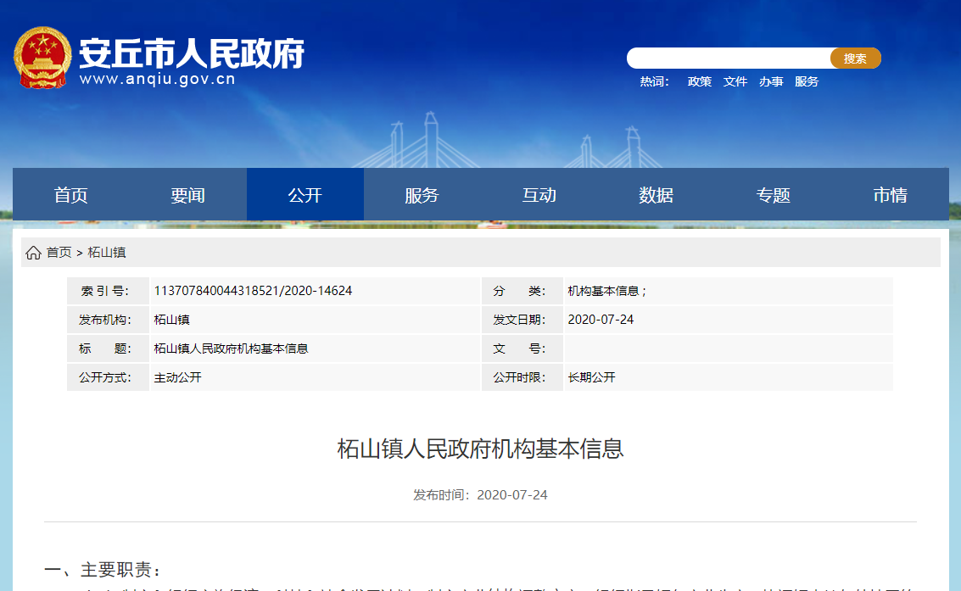**推进重点领域信息公开。**一是动态公开市政府年度重点任务信息。对政府预决算、债务情况、财政收支、环境保护、安全生产、公共资源配置、社会公益性事业建设等政府工作报告确定任务、年度重点工作和重点民生举措，在政府信息公开专栏主动公开，方便社会公众知晓。

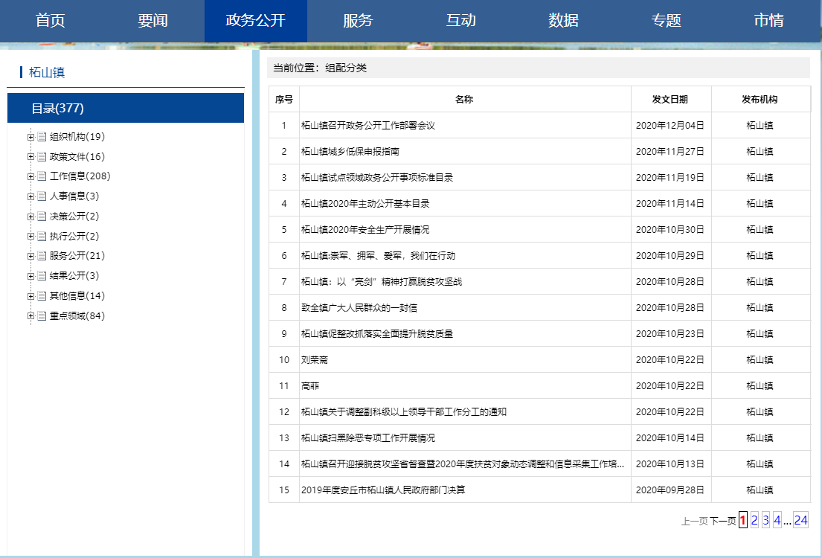

1. **依申请公开情况**

**1.依申请公开情况。**

2020年，我镇未收到依申请公开，没有依申请公开办理情况。

**2.申请行政复议、提起行政诉讼情况。**

2020年，我镇未发生因政府信息公开被行政复议、提起行政诉讼情况。

1. **政府信息管理情况**

**1.建立规章制度，落实公开内容**

依据上级要求，我镇制定了《安丘市柘山镇人民政府信息公开指南》，明确了我镇政府信息公开的工作内容、形式和公开、受理、回复的反馈机制。严格遵循政府信息公开基本原则开展信息公开工作，做到“依法公开，真实公正，注重实效，有利监督”。

**2.健全配套措施，强化工作督查**

　　为提高依法公开水平，我镇在推进政府信息公开工作的过程中，严格依法管理，加强督促检查, 强化监督，使政府信息公开工作制度化和规范化。进一步强化责任，严肃纪律，保证政府信息公开工作的连续性。积极贯彻实施信息督查检查制度,严格把握公开程序，边学习、边修改、边完善，广泛接受服务对象的监督，切实做好政府信息公开工作。

1. **平台建设情况**

在政府信息主动公开的渠道方面，为方便公众了解信息，除政府门户网站外，我镇还通过柘山镇微信公众号“康养胜地醉美柘乡”，并设有公开栏等渠道公开信息，同时在为民服务大厅对所属业务的办事流程进行了公示，使群众对办事流程一目了然。

1. **机构建设及人员配置情况**

**加强组织领导，完善工作机构。**我镇高度重视政府信息公开工作，详细安排部署了我镇政府信息公开工作,实行专人负责制，成立柘山镇政务公开工作领导小组，领导小组下设办公室，办公室设在党政办，全力推进我镇的政府信息公开工作。

1. **监督保障**

**1.政府信息公开保密审查及监督检查情况**

2020年，我镇明确工作责任，严格落实制度，不断加强政府信息公开保密审查及监督检查，做到“涉密信息不上网、上网信息不涉密”，我镇没有发生涉密信息泄密问题。

**2.是强化工作人员培训。**

积极参加市政府组织的政府信息公开工作会议和业务培训，并对各科室及事业单位信息工作负责人进行培训，确保政务信息工作的信息质量。  

1. **工作考核、社会评议和责任结果追究结果情况**

**1.建立考核通报制度。**将政府信息发布工作列入全年工作任务考核目标。办公室对各科室政府信息发布实施情况进行监督检查，组织对科室政府信息发布工作进行考核，考核结果作为年度绩效考核的内容之一，予以公布，并在单位内部进行通报。

**2.主动听取社会公众意见。**一是对于需要向社会进行意见征集的将及时的在政府网站进行公示，并注明联系电话和邮箱，积极主动听取社会公众的意见与建议。二是公众对于网站信息有任何疑议的及时进行解答。

**3.责任追究结果情况。**2020年我镇未出现因信息公开不到位需要进行责任追究的情况。

二、主动公开政府信息情况

我镇的政府信息公开工作严格按照《条例》和上级部门的总体要求，妥善处理公开与保密的关系，合理界定信息公开范围，做到积极稳妥，及时准确，公开、公正、便民。按照公开要求，今年我镇通过政府网站、政务微信、镇公开栏、各社区、村公开栏等公开形式共公开信息200余条，包括农经财政、村建土管、民政保障、计划生育、新型农村合作医疗报销等方面。

|  |  |  |  |  |
| --- | --- | --- | --- | --- |
| 第二十条第（一）项 | | | | |
| 信息内容 | | 本年新制作数量 | 本年新  公开数量 | 对外公开  总数量 |
| 规章 | | 0 | 0 | 0 |
| 规范性文件 | | 0 | 0 | 0 |
| 第二十条第（五）项 | | | | |
| 信息内容 | | 上一年项目数量 | 本年增/减 | 处理决定数量 |
| 行政许可 | | 0 | 0 | 0 |
| 其他对外管理服务事项 | | 0 | 0 | 0 |
| 第二十条第（六）项 | | | | |
| 信息内容 | | 上一年项目数量 | 本年增/减 | 处理决定数量 |
| 行政处罚 | | 0 | 0 | 0 |
| 行政强制 | | 0 | 0 | 0 |
| 第二十条第（八）项 | | | | |
| 信息内容 | | 上一年项目数量 | 本年增/减 | |
| 行政事业性收费 | | 0 | 0 | |
| 第二十条第（九）项 | | | | |
| 信息内容 | 采购项目数量 | | 采购总金额 | |
| 政府集中采购 | 0 | | 0 | |

三、收到和处理政府信息公开申请情况

|  |  |  |  |  |  |  |  |  |  |
| --- | --- | --- | --- | --- | --- | --- | --- | --- | --- |
| （本列数据的勾稽关系为：第一项加第二项之和，等于第三项加第四项之和） | | | 申请人情况 | | | | | | |
| 自然人 | 法人或其他组织 | | | | | 总计 |
| 商业企业 | 科研机构 | 社会公益组织 | 法律服务机构 | 其他 |
| 一、本年新收政府信息公开申请数量 | | | 0 | 0 | 0 | 0 | 0 | 0 | 0 |
| 二、上年结转政府信息公开申请数量 | | | 0 | 0 | 0 | 0 | 0 | 0 | 0 |
| 三、本年度办理结果 | （一）予以公开 | | 0 | 0 | 0 | 0 | 0 | 0 | 0 |
| （二）部分公开（区分处理的，只计这一情形，不计其他情形） | | 0 | 0 | 0 | 0 | 0 | 0 | 0 |
| （三）不予公开 | 1.属于国家秘密 | 0 | 0 | 0 | 0 | 0 | 0 | 0 |
| 2.其他法律行政法规禁止公开 | 0 | 0 | 0 | 0 | 0 | 0 | 0 |
| 3.危及“三安全一稳定” | 0 | 0 | 0 | 0 | 0 | 0 | 0 |
| 4.保护第三方合法权益 | 0 | 0 | 0 | 0 | 0 | 0 | 0 |
| 5.属于三类内部事务信息 | 0 | 0 | 0 | 0 | 0 | 0 | 0 |
| 6.属于四类过程性信息 | 0 | 0 | 0 | 0 | 0 | 0 | 0 |
| 7.属于行政执法案卷 | 0 | 0 | 0 | 0 | 0 | 0 | 0 |
| 8.属于行政查询事项 | 0 | 0 | 0 | 0 | 0 | 0 | 0 |
| （四）无法提供 | 1.本机关不掌握相关政府信息 | 0 | 0 | 0 | 0 | 0 | 0 | 0 |
| 2.没有现成信息需要另行制作 | 0 | 0 | 0 | 0 | 0 | 0 | 0 |
| 3.补正后申请内容仍不明确 | 0 | 0 | 0 | 0 | 0 | 0 | 0 |
| （五）不予处理 | 1.信访举报投诉类申请 | 0 | 0 | 0 | 0 | 0 | 0 | 0 |
| 2.重复申请 | 0 | 0 | 0 | 0 | 0 | 0 | 0 |
| 3.要求提供公开出版物 | 0 | 0 | 0 | 0 | 0 | 0 | 0 |
| 4.无正当理由大量反复申请 | 0 | 0 | 0 | 0 | 0 | 0 | 0 |
| 5.要求行政机关确认或重新出具已获取信息 | 0 | 0 | 0 | 0 | 0 | 0 | 0 |
| （六）其他处理 | | 0 | 0 | 0 | 0 | 0 | 0 | 0 |
| （七）总计 | | 0 | 0 | 0 | 0 | 0 | 0 | 0 |
| 四、结转下年度继续办理 | | | 0 | 0 | 0 | 0 | 0 | 0 | 0 |

四、政府信息公开行政复议、行政诉讼情况

|  |  |  |  |  |  |  |  |  |  |  |  |  |  |  |
| --- | --- | --- | --- | --- | --- | --- | --- | --- | --- | --- | --- | --- | --- | --- |
| 行政复议 | | | | | 行政诉讼 | | | | | | | | | |
| 结果维持 | 结果纠正 | 其他结果 | 尚未审结 | 总  计 | 未经复议直接起诉 | | | | | 复议后起诉 | | | | |
| 结果维持 | 结果纠正 | 其他结果 | 尚未审结 | 总  计 | 结果维持 | 结果纠正 | 其他结果 | 尚未审结 | 总  计 |
| 0 | 0 | 0 | 0 | 0 | 0 | 0 | 0 | 0 | 0 | 0 | 0 | 0 | 0 | 0 |

五、存在的主要问题及改进情况

**（一）2019年整改情况**

1. 进一步加强和利用政务新媒体应用，通过“康养胜地醉美柘乡”微信公众号，丰富政务公开内容和内涵，拓宽政务公开范围和渠道，加大政务公开深度和广度。
2. 强化政府信息公开工作培训，多次召开培训会对《政府信息公开条例》进行解读。
3. 将政府信息公开工作纳入镇日常考核，调动各部门积极性。

**（二）2020年存在的主要问题和困难。**

一是宣传教育培训力度不够。部分干部及站所对信息公开工作认识不深，信息公开工作宣传力度不够；二是缺乏信息专业技术人员。信息公开工作的推进，对办公条件和设备要求较高，专业性要求较强，运行遇到问题时，往往因为技术和设备原因拿不出有效解决方案。

**（三）解决办法和改进措施。**

下一步，我镇将继续严格按照信息公开的各项要求和目标，建立健全行政权力公开透明运行系统。一是提高认识，加强培训。加强对政府信息公开工作的宣传力度，组织工作人员进行培训，加深对信息公开工作的认识，学习借鉴其他单位的好做法，进一步提高政府信息公开工作水平；二是规范流程，建立长效机制。以制度化、规范化、科学化为着力点，进一步梳理各项行政权力，努力构建政府信息公开的长效机制，定期维护，确保政府信息公开工作能按照既定的工作流程有效运作；三是补充完善，创新途径。对原有的政府信息公开目录进行补充完善，及时更新，增加公开内容，保证信息的完整性和时效性，不断创新公开形式，探索新途径，提高信息公开工作的质量和服务水平；四是强化管理，服务公众。进一步制定信息管理制度，明确责任，保障信息通畅，提高信息服务功能，方便群众信息查询。

1. 其他需要报告的事项

**人大建议、政协提案建议办理结果**。2020年，我镇未收到提案建议，没有提案建议办理情况。

　                            　柘山镇人民政府

　                            　2021年1月25日